出國報告(出國類別：會議)

赴韓國參加世界選舉機關協會（A-WEB）
成立大會及第6屆全球選舉組織(GEO)會議
會議報告

服務機關：中央選舉委員會
職稱姓名：主任委員張博雅、副秘書長余明
賢、處長莊國祥、科長林惠華、
參事王志發(外交部)
赴派國家：韓國
出國期間：102年10月13日至10月18日
報告日期：102年12月
壹、前言
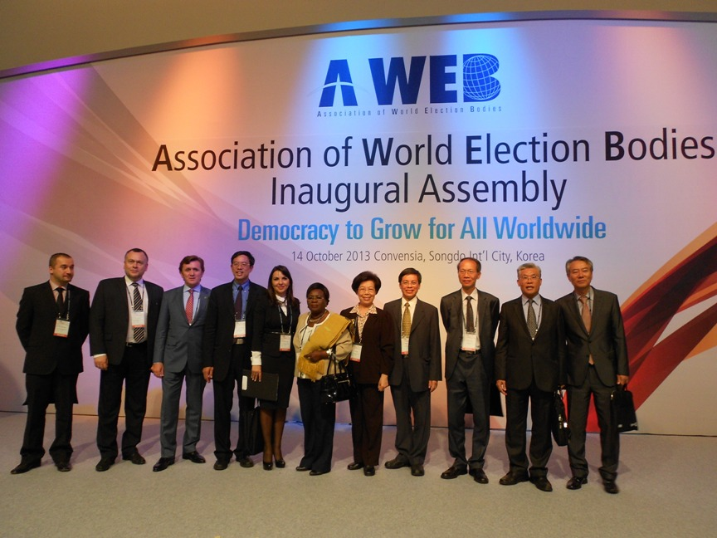
韓國國家選舉委員會於102年10月14日至17日，在仁川松島國際會議中心舉行世界選舉機關協會（Association of World Election Bodies；簡稱A-WEB）成立大會，並與聯合國開發計劃署（UNDP）共同舉辦第6屆全球選舉組織（Global Election Organizations；簡稱GEO）會議，計有來自全球各國選舉機關、區域性選舉協會及國際選舉組織等代表與會。
張主委與羅馬尼亞選委會等國之與會代表合影。
本會主任委員張博雅率副秘書長余明賢、處長莊國祥、科長林惠華及外交部參事王志發應韓國國家選舉委員會及UNDP發展政策局局長Mr. Magdy Marínez-Solimán之邀請，赴韓參加前開會議，除順利加入A-WEB成為創始會員，並和與會代表就選務有關事項交換意見。
承蒙外交部及駐韓國代表處鼎力相助，使本次出國任務圓滿達成，併致誠摯謝意。謹將本次與會過程，報告如后。
貳、參加會議目的
世界選舉機關協會係韓國國家選舉委員會於2011年亞州選舉官署協會（Association of Asian Election Authorities；簡稱AAEA）會員大會時倡議成立，嗣韓國當選為AAEA主席國後，即積極籌劃推動A-WEB成立事宜；2012及2013年間曾舉行3次工作小組會議，最終決議2013年10月14日於韓國仁川舉行成立大會。
A-WEB係由世界各國選舉管理機關組成，其成立目的在發展永續性的民主，實現自由、公平及民主的選舉制度，並支持民主轉型國家的政治發展，未來將致力於建構世界各國選舉管理機關間的交流網絡，以分享彼此之選舉資訊、知識與經驗，及藉由舉辦教育訓練活動，以強化選舉管理相關人員的能力。
本會自87年加入亞洲選舉官署協會（Association of Asian Election Authorities；簡稱AAEA）為創始會員以來，曾擔任2屆主席國官署，期間不僅積極推動AAEA各項會務，並加強與各會員國之選務經驗分享，深獲各國認同。本次順利加入A-WEB成為會員，將更加強化本會與世界各國選舉管理機關間之選務合作與交流，並可透過協會各項活動，積極參與國際社會，提升我國國際能見度及宣傳我國民主成就。
全球選舉組織會議則為選舉之專業論壇，1999年首先於加拿大渥太華舉行，迄今共舉辦5屆，會議參加者包括世界各國選舉管理機關、區域性選舉協會代表、國際選舉專家、學術界人士等，堪稱全球選舉專業人士最重要的國際論壇之一。此為本會首次獲邀與會，經由該論壇之參與，對於我國積極參與國際活動、分享選舉管理的最新趨勢與發展，並提升我國國際能見度及宣傳我國民主成就，極具意義。
參、會前相關準備工作
自韓國國家選舉委員會2011年推動成立A-WEB以來，本會及外交部國際組織司即積極洽繫該會，適時向該會瞭解A-WEB籌備進程。駐韓國代表處長期持續協助推動本案，就本案與韓國國家選舉委員會保持密切之互動關係，不僅有效掌握其發展動態，更爭取參與A-WEB工作小組會議；尤其駐韓國代表處梁大使對於A-WEB之籌備情形，極為清楚瞭解，為期順利加入起見，本會於出國前即會見梁大使，瞭解A-WEB之最新情況發展。
另因會前獲悉少數國家對我加入A-WEB表示反對或異議，駐韓國代表處除協助向韓國國家選舉委員會化解部分國家反對我參與之阻力，並與韓方協商我入會名稱。本會與外交部國際組織司同仁亦於8月8日舉行會議，就本會申請加入A-WEB之會籍名稱等事宜進行討論並獲致共識，嗣後本會除就現場可能發生之情況模擬因應方案及對策，以預為準備外，並將本會申請加入A-WEB相關事宜及前開8月8日會議決議，於8月26日函報行政院。
本會張主任委員及團員於10月13日抵達韓國後，為及時掌握會議進行方式及相關細節安排，當日晚間及10月14日中午，即與駐韓國代表處同仁舉行工作會報，就A-WEB成立大會及GEO會議相關事項交換意見，並就10月15日上午與韓國國家選舉委員會文秘書長舉行雙邊會談一事，先行討論確認會議之細節安排。
肆、參加會議過程
代表團於10月13日中午抵達韓國仁川市後，隨即與駐韓國代表處梁大使英斌舉行午餐工作會報，就本會加入A-WEB及參與GEO會議一案交換意見。10月14日上午，張主委及梁大使與團員先赴位於松島國際會議中心之A-WEB成立大會會場參觀，會議現場，韓國國家選舉委員會係以「Taiwan, R.O.C」標示桌牌，並擺設我國之國旗。張主委於當日下午率團出席A-WEB成立大會，梁大使及駐處同仁並陪同與會，本會順利加入A-WEB，成為其創始會員。10月15日至17日，代表團繼續參加由韓國國家選舉委員會與聯合國開發計劃署（UNDP）共同舉辦之第6屆GEO會議。
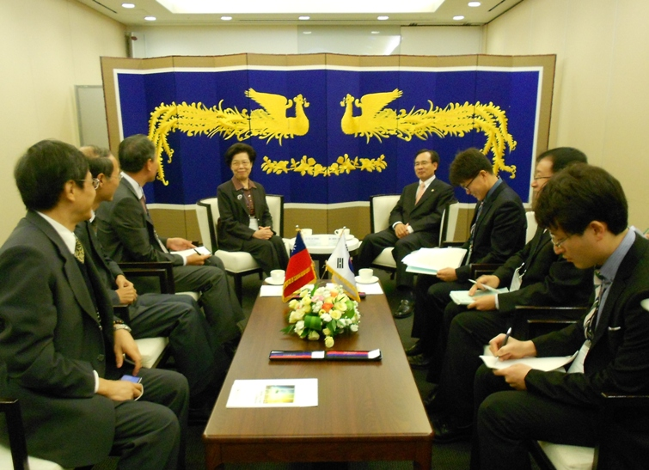
另為確實強化本會與韓國國家選舉委員會之合作關係，15日上午於第6屆GEO會議開幕式後，張主委與韓國國家選舉委員會文秘書長相富（Moon , Sang-Boo）進行雙邊會談，以期兩會在101年1月12日所簽定有關選務合作之瞭解備忘錄（MOU）基石上，更進一步加強雙方之選務交流與合作。
伍、會議摘要
張主委與韓國選委會文秘書長舉行雙邊會談。
一、A-WEB成立大會
A-WEB成立大會開幕式，先由韓國國家選舉委員會主任委員李仁馥（Lee, In-Bok）致詞，接著由該會副秘書長金容熙（Kim, Yong-Hi）報告A-WEB工作小組歷次工作進度及活動，開幕式中除播放韓國總統朴槿惠（Park Geun-hye）、聯合國秘書長潘基文（Ban, Ki-moon）預先錄製之祝賀影片，韓國國會議長、執政黨主席、民主黨主席等，亦親自蒞臨會場發表祝賀詞。其後，並由韓國各政黨代表及區域性協會主席等，共同拉下彩帶，宣布A-WEB正式成立，整個開幕式熱鬧而隆重。
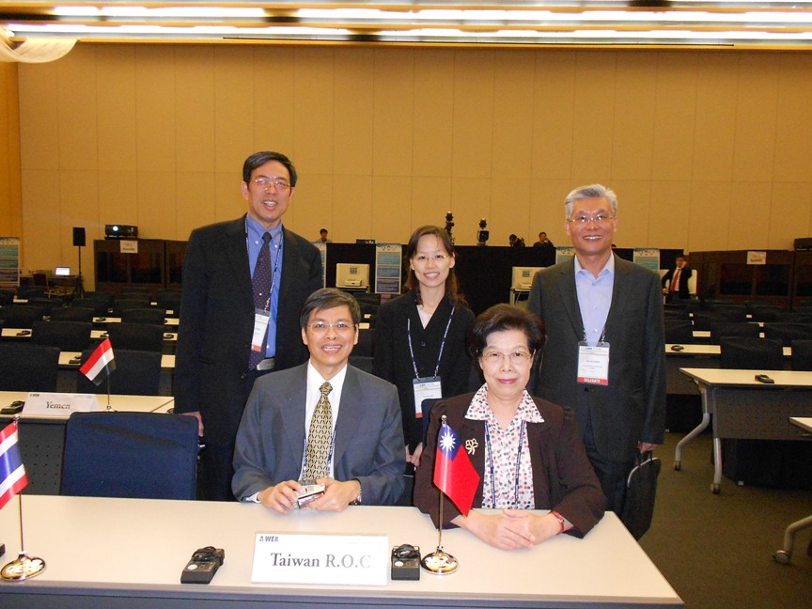
成立大會後隨即舉行A-WEB全體會議，由韓國國家選舉委員會主任委員李仁馥主持，首先討論並通過A-WEB會章，接著選舉協會之主席國、副主席國、執行委員會議委員及監事等，選舉結果為：韓國當選為主席國，多明尼加當選為副主席及下屆A-WEB大會主辦國，另印度、羅馬尼亞及南非獲選為執行委員會委員，薩爾瓦多、肯亞及波士尼亞-赫塞哥維納則當選為監事。成立大會中並通過韓國國家選舉委員會副秘書長金容熙擔任協會秘書長之人事案。依據韓國國家選舉委員會於10月17日所發布之會議成果，計有90個國家加入A-WEB成為會員。
本會出席人員於A-WEB成立大會前於會場合影。
二、GEO會議
在GEO會議開幕式中，韓國國家選舉委員會主任委員李仁馥與聯合國開發計劃署發展政策局局長Mr. Magdy Marínez-Solimán首先代表主辦單位致歡迎詞，接著，韓國國會副議長亦發表祝賀詞，印度選舉委員會前主任委員Dr. Shahabuddin Yaqoob Quraishi並發表專題演講。
本次GEO會議的主題是「永續的選舉程序及民主強化」，在此一主題下，每天都有一個獨立的討論題目，分別是：10月15日的「維持選舉誠信」、10月16日的「選舉專業人員能力建構與專業發展」，以及10月17日的「提升選舉過程之成本效益」。會議係以全體會議及分組會議的方式進行，即：針對每一天的討論題目，均由發表人於全體會議中先行發表演講，全體會議後有3個分組會議同時進行，各個分組會議分別討論一個與當天題目相關的子題，與會代表可自由選擇參加有興趣之分組，分組會議後再由各小組就其討論內容向全體大會提出報告。
陸、第6屆GEO會議演講及報告摘要
有關本次GEO會議中重要之演講及報告內容，謹按照不同之討論主題，摘要說明如次：
一、維持選舉誠信
（一）選舉誠信的承諾與挑戰-黎巴嫩的經驗（by General Elias El Khoury, Ministry of Interior Affairs, Lebanon）：
黎巴嫩的選舉過程存在不少挑戰，影響公眾對選舉的信賴程度。目前，黎巴嫩選舉係由內政部主管，該部業已主動提出許多措施，以確保選舉之誠信；然解決選舉誠信的根本之道，在立法部門對相關法令的修正，以及政治層面對改變的意志。
為反映其宗教、政治及社會結構，黎巴嫩的選舉制度相當複雜，依據憲法規定，國會席次係平分給回教徒及基督教徒，並進一步分配給境內的11個宗教團體；自獨立以來，黎巴嫩即是採行複數選區的選舉制度。自2005年起，政黨等對選舉制度陸續提出改革的意見，內政部研議以政黨比例代表制為基礎的新選制，希望藉此提升女性參政的比例；然而到目前為止，政策制定者尚未就選舉制度取得共識。另一方面，內政部已經很謹慎地採取相關步驟，以建構其「專業而獨立的選舉管理機關」的角色，舉例來說，該部已承諾將選舉結果發布於網站上。
在黎巴嫩，競選活動往往花費龐大的金額，因為政府針對2009年國會議員選舉提出關於競選支出及媒體報導的規範架構，使得該次選舉被大為關注；依循這個規範架構，政府也成立了一個監督委員會，該會針對2009年選舉的觀察報告提出意見；不過，到目前為止，決策者仍未進一步改善該規範架構以因應未來的選舉。金錢在黎巴嫩選舉的另一項重要性，是「買票」威脅的存在，由於黎巴嫩承認政黨簽署的非正式選票，政黨可以追蹤這些選票，確認個別選民的投票意向並據以給予報酬；針對這一點，內政部已經提出「使用標準化選票」的措施，以作為重要的防止機制。
總結來說，對於選舉誠信而言，當前在黎巴嫩最重要的課題仍是政治層面，亦即政治人物對於改變的意志。

（二）選舉違失及操弄(by Audrey Glover, Election Reform International Services）：
人們應該能夠相信選舉過程的公正性，並且期待選舉管理機關辦理選舉的過程是有誠信的。所謂「有誠信的選舉過程」係指：候選人擁有公平的競爭舞台，選民享有公平而普遍的投票權，並且能透過秘密投票的方式，做出真實而informed的選擇，其投票結果也保證會被計算。前述有關選舉誠信的基本要求，並無文化差異或宗教因素的影響，而是世界各國一致的標準。
然而，選舉違失及選舉操弄事件的發生，卻往往導致選民對選舉誠信的失望。現在，選舉違失及操弄的手法越來越成熟，以下是幾種常見的手法：
1.選民登記：於選民登記冊上，刪去部分合格選民、增列假的選民或 保留已過世的選民。
2.使反對黨候選人參選登記更為困難或拒絕其登記參選。
3.賄選行為。
4.限制反對黨使用媒體，或阻止媒體蒐集及報導相關資訊，以降低反對黨透過媒體從事競選宣傳。
5.不具效能的法律制度，無法有效地處理選舉行政相關爭議，可能阻止部分選民行使投票權，從而導致選民對選舉過程信心的缺乏。
6.投票所現場開票時，進行選票的置換。
7.當政黨及候選人的資金流向缺乏透明時，對特定政黨可能產生不公平的優勢。
8.行政資源介入選舉過程的濫用。
9.投票所內使用相機，也可能導致選民對選舉制度的信心有所影響
10.電子投票等新科技的不當使用
至於應如何降低上述的選舉違失及操弄行為，以確保選舉誠信？以下提供幾個參考的做法：
1.在選舉標準的執行上，應納入更精確的文字與細節。選舉評估報告的用字，應該更加精準而具體，如「公平」、「自由」等，即是抽象不夠精確的用詞。
2.撰寫選舉評估報告時，應該包括詳細的細節內容。
3.參考世界人權宣言（Universal Declaration of Human Rights）及世界公民及政治權利（International Covenant on Civil and PoliticalRights）等既存的標準。
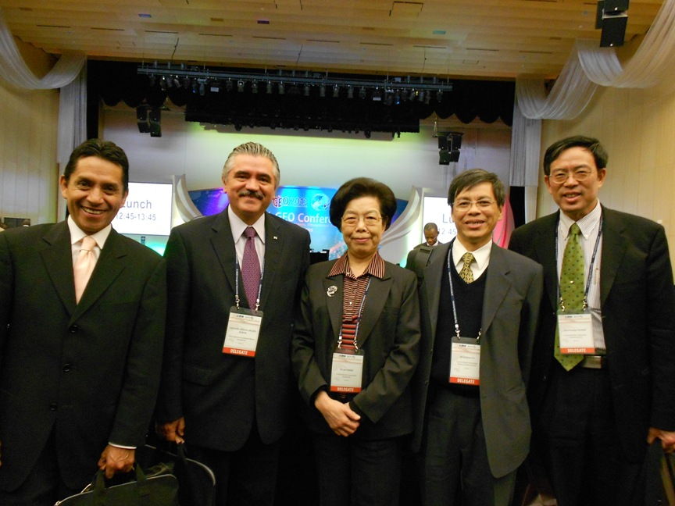
4.參考歐洲人權公約（European Convention on Human Rights）、非洲選舉民主及治理憲章(African Charter on Elections, Democracy and Governance）、曼谷自由及公平選舉宣言（Bangkok Declaration for Free and Fair Elections）等區域性的協議，並具體執行。

（三）選舉誠信的威脅-邊緣化及排除女性（by Bhojraj Pokharel, Electoral Commission of Nepal）：
張主委與墨西哥選委會主委（左2）等合影。
對於女性的邊緣化及排除，是一個全球性的問題，這不僅對選舉誠信及民主合法性造成影響，也衝擊全球和平及安全；換言之，邊緣化及排除女性所須付出的成本極高，也因而亟需改變。
依據2013年9月1日的統計資料顯示，全球女性無論在國會議員、國會議長及政黨領袖等職位的佔有率，都是遠低於男性的。首先，總計在世界各國的國會議員中，只有21.4%是女性，有38個國家的女性國會議員佔議員總數的比率超過30%，但仍有38個國家低於10%，甚至有少數國家的國會議員中，沒有任何一名女性代表；如以國會議長來看，全球只有14%的國會議長是女性；而在政黨的領袖方面，全世界也只有11%是女性。
如欲改變女性在政治參與層面所顯現的邊緣化現象，可考慮由改變選舉制度著手，也可考慮採取暫時性的特殊措施，如：配額方式，以提升女性的參與，另外，國際組織如聯合國，也扮演對各國選舉機關重要的支持角色。

（四）選舉誠信行動發展計畫（by Cristian-Alexandru Leahu, Permanent Electoral Authority, Romania）：
所謂的「選舉誠信行動發展計畫」，是一份文件，其內容關於：1.確認選舉違失的風險所在、2.建立預防及降低選舉違失的措施。這份計畫所牽涉的重要行為人則包括：1.選舉管理機關、2.政黨、3.公民社會、4.媒體、5.反貪腐組織、6.司法部門。
行動計畫的架構，可分為下列數個段落：1.計畫的理由、2.問題陳述、3.計畫目標、4.制度及法令層面、5.行動方案、6.預期成果、7.可能影響因素、8.經費預算、9.監督程序、10.評估程序。
羅馬尼亞的選舉誠信行動發展計畫，係整合選舉機關的行動計畫以及國家的反貪腐策略而成，並由選舉機關發表宣言，計畫中討論政治資金、選務官員誠信等特殊議題。
二、選舉管理機關及選務人員之能力及發展
（一）選務人員之能力建構及專業發展（by Manuel Carrillo Poblano, Federal electoral Institute, Mexico）：
自1979年到 2011年，全球有超過150個國家由於獨立、脫離威權體制、或更接近競爭的民主制度等因素，而經歷了民主化過程。即便民主化過程有助於促進統治的穩定，對於促進人權也具有正面的影響，但公眾對於當選者表現的不滿，或是單純的選舉違失，都可能導致國家政局不穩定，甚至暴動。
2011年，全球計有67個國家舉行超過120次的選舉，其中，有45個國家（佔67%）曾經發生選舉爭訟及衝突。選舉管理機關在這些衝突中扮演重要角色，因為，在情勢緊張的環境中，選舉管理機關是政府及利害關係人二方的調解者。
選務人員的專業化過程，會產生制度性的知識，提供可用的參考工具，據以設計及執行新策略，並且減少技術層面的問題，對選舉過程中涉入的相關人士也能獲得更佳的認識。另一方面，透過國際合作行動，得以建構知識及資訊交換的能力，在增進選務人員專業化的層面上，不僅扮演重要角色，也提供強化選舉管理機關及國家民主治理的另一條途徑。
選務人員專業化的目標，在透過下列4項行動，改進選舉管理機關的效率，將選舉過程的管理效能極大化：1.執行新的結構性改革、2.引進新的選舉改革、3.引進新的科技及材料、4.減少組織的問題或錯誤。
（二）召募及激勵員工的關鍵（by Theophilus Pejarukaene Mujoro, Electoral Commission of Namibia）：
召募及激勵員工對選舉管理機關而言有其獨特性，其中最大的挑戰之一，即是選舉管理機關所處理的選舉本身，其性質並非「一個事件」，而是一個「循環的程序」。也由於選舉是循環的程序，選舉管理機關必須在業務尖峰時期需用較多員工，在非尖峰時期需用較少員工，為解決此一問題，選舉管理機關員工分為常任的、暫時的及契約的，常任員工的數目是維持固定的，至於暫時及契約的員工，則傾向在選舉期間才增加數目。
其次，選舉管理機關的員工召募過程，通常也是各國召募政策下的主體，因此必須遵守相關法令規範，選舉管理機關也常會感覺到，其獨立性及自主性受到影響，受到公務員服務委員會的制約。在那米比亞，有公務員服務法（Public Service Act）、勞動法（Labour Act）、平權法（Affirmative Action Act） 等規範，選舉管理機關員工的召募程序，相當的正式，公務員服務委員會（而非選舉管理機關）負責監督員工召募程序的透明性及公平性。
再者，多數的選舉管理機關重視本身的自主性，並且認為其他政府機關危害選舉管理機關的獨立性及自主性。多數的選舉管理機關希望自行負責人才召募及選用的程序，並且能夠自行任用及解雇不適任的員工，無須透過專為公務員設計的那一套統一而制式的冗長程序。
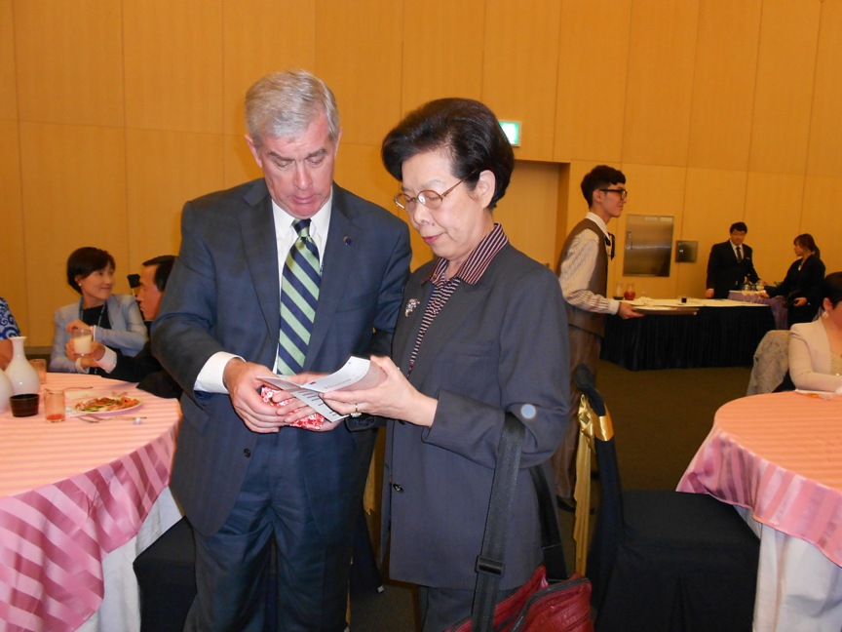
最後一項挑戰則是，選舉期間雇用的臨時性員工並無工作保障，也擁有較少的權益，選舉管理機關對這些員工無法提供長久的就業機會，就難以留住人才，優秀人才因為外界尚有許多機會，因而選擇離開。或許，選舉管理機關可以考慮所謂的導師制度，將組織的文化、經驗等傳承給新進員工，以確保選舉的成功。
張主委向IFES會長Bill Sweeney簡介我國選舉史。
（三）確認人才及人才留用-召募及激勵員工的關鍵（by Beverly Hagerdon Thakur, International Foundation of Election Systems）：
專業的選舉服務人員應該具備誠信、中立、獨立、效率、服務的心態、專業權威等價值。選舉管理機關的專業化則由下列各面向開始：1.員工召募、留用及發展；2.重視技術、創新、多元化、個人成長、獎勵制度；3.生涯路徑應導向最佳技能的維持。
關於人才留用，選舉管理機關遭遇到的挑戰有：1.員工所表現的能力與績效不佳；2.環境的衝突、有缺失的法律架構、部分選舉管理機關的暫時性、資金；3.公務員流動所產生的技術與經驗斷層。面對前述各項挑戰，選舉管理機關可以採取下列方式以減緩衝擊：1.留用有經驗的員工以提升選舉管理機關的穩定度、2.選舉管理機關的制度性記憶、3.主動規劃員工的留用、4.適時的召募流程、5.進行督導。
透過員工訓練及發展、組織內部課程、專業協會、學術專才、對技術傳授進行監督、使用BRIDGE的選舉管理課程等途徑，以及客制化的短期、長期課程，能夠提升組織的主動性及員工的積極發展，有助於選舉管理機關的穩定。
個案研究：菲律賓選舉委員會，在2012年時採行Keirsey Bates的「Myers Briggs Type Indicater」評估測驗，作為團隊建立及員工留用的工具，該會人事部門高度推薦這項測驗，並將致力於將其翻譯為菲律賓語，拓展應用範疇。
（四）選舉管理機關的能力發展-非洲聯盟的經驗（by Idrissa Kamara, African Union）：
非洲聯盟（African Union；簡稱AU）的成立目標，在促進非洲民主及民主化選舉。這個目標，被非洲民主、選舉及治理憲章（African Charter on Democracy, Elections and Governance）奉為圭臬。AU在2006年成立民主及選舉協助機構（Democracy and Electoral Assistance Unit；簡稱DEAU），其目的在改進非洲地區的選舉實務，透過各種不同計畫的實施及選舉專業人士的協助，藉以強化非洲各國選舉過程的民主。
DEAU舉行能力建構計畫、提供短期諮詢人員、支援區域性論壇的舉行、對選舉過程提供協助、辦理監察人員工作坊、籌組觀選團至非洲各國進行觀選、實施選舉風險管理工具等，藉以強化非洲各國選舉管理機關的專業能力。
透過上述各項活動，DEAU確實提升各國選務人員的技術及知識基礎，也有效解答關於選舉管理的疑問，同時鼓勵選務人員的經驗分享與交流，選舉管理機關的專業能力因而獲得強化。
（五）促進選舉管理機關永續的專業發展-邁向國際ISO選舉標準（by Tyler Finn, Organization of American States）：
ISO選舉標準係以ISO 17582作為參考，此標準是以品質管理系統（Quality Management System）為立論基礎。所謂的品質管理系統，是一系列相關聯的活動，以下列原則為依據：1.顧客導向、2.領導力、3.員工參與、4.以過程為基礎的途徑、5.管理的系統化途徑、6.持續改進、7.決策的事實途徑、8.互利的供應鏈關係。
在選舉層面實施品質管理系統，具有下列各項優點：1.達成選舉的透明性及可課責性、2.滿足公民需求、3.促使公共服務專業化。曾與美國組織（Organization of American States）進行ISO17582技術合作的國家，包括：巴拿馬（2007年）、哥斯大黎加（2008年）、秘魯（2010年）、多明尼加共和國（2012年迄今）等。
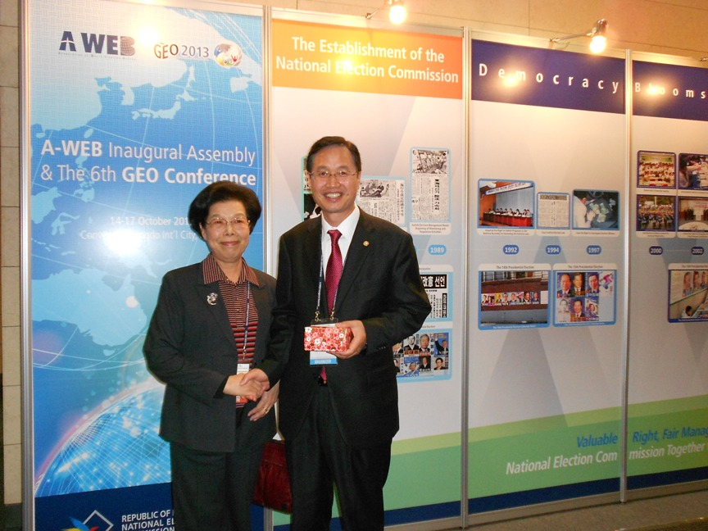
ISO 17582適用於政府所有層級的選舉組織，其內涵牽涉到8個關鍵的選舉過程：1.選民登記、2.政黨及候選人登記、3.選舉後勤工作、4.領取選票、5.選票計算及選舉結果宣布、6.選舉教育、7.競選經費監督、8.選舉爭議解決。ISO 17582採取彈性的結構，強調「事實如何」（the what），而非「怎麼做」（the how），並且著重於選舉品質與全體選民的滿意。採行ISO 17582，具有下列的好處：1.確認運作過程的漏洞；2.指出改進的可能；3.強調領導和溝通，以及管理變革；4.提供架構，以評估對選民提供的服務；5.灌輸持續改進的文化；6.透過監督確保透明性；7.建立全體選民的信心；8.贏得國際社會的名聲。
張主任委員與A-WEB秘書長合影。

ISO 17582的第3次工作小組已經在2011年成立，成員係來自15個國家的跨領域代表，ISO 17582草案在2013年9月2日已投票表決，未來，ISO 17582尚須經由ISO的國家標準機關（計有176個成員國）正式通過後，始成為一份官方的國際標準。
（五）建立永續選舉過程的誠信及民主的強化（by Rafael Lopez Pintor,University Autonomous Madrid）
30多年來，多黨競爭的選舉已在全世界中普遍實行，我們對於選舉品質的滿意度究竟如何？而作為政府制度的一部分，選舉又是如何強化民主？
我們必須要瞭解的是，選舉是國家建立及公民權行使等過程中的一環，而維持選舉誠信及建構選舉管理機關能力，則為達成永續選舉及民主強化之目的。
就維持選舉誠信及選舉管理機關能力建構而言，其挑戰及任務主要來自以下3個不同的層級：1.國家層級-諸如國內各地方政府的組成、法律制度的建立、專業文官體系的建置等；2.公民層級-諸如公眾意見的型塑、足以表達社會利益及價值的政黨系統的建立、能將社會不同政治利益派系納入的選舉制度等；3.選舉管理機關層級-諸如建置完整的選舉人名單及公開的候選人資格要求、提供具有效能及透明的選舉服務、確保選舉過程的安全性等。
作為選舉事務的專業人員，我們應該努力不懈地使選舉管理機關成為影響選舉誠信的重要因素，如此一來，選舉管理機關才能成為國家建立及民主品質的資產。
（六）選舉誠信的衡量（by Richard W. Frank, University of Sydney）
「選舉誠信」是一項國際承諾及全球規範，其中包含一系列有權威性的公約、協議、指導原則等；而這個普遍性的標準，適用於世界各國的選舉過程，包括選前、競選活動期間、投票日及選後等階段。和選舉誠信相對的，是「選舉舞弊」，係指違反前述國際承諾及全球規範的行為。
2013年關於選舉誠信的專家調查，問卷內容涵蓋了選舉過程的11個面向：選舉法規、選舉程序、選舉區劃分、選民登記、政黨及候選人登記、競選活動-媒體、競選活動-經費、投票過程、計票、選舉結果、選舉管理機關。接受此次問卷調查的專家，係指：就某一特定國家的選舉過程，曾經發表文章或展示相關知識的政治科學學者或其他社會科學學者；本次調查，共接觸了40為經篩選後的選舉專家。至於接受選舉專家評估的對象則為：1.自2012年中期以來，世界上所有的國會議員及總統選舉；2.超過5,000人以上的國家；3.2013年籌辦中的選舉。
問卷滿分為100分，調查結果顯示，選舉誠信評分最高前3名分別為：冰島（86分）、立陶宛（80分）、荷蘭（80分），評分最低的3個國家為：白俄羅斯（40分）、安哥拉（45分）、亞美尼亞（45分）。
本次調查的結論及後續建議有四項：1.應持續進行全世界的選舉誠信調查；2.專家調查常見的挑戰普遍存在；3.本次調查展現出外在及內在的效度；4.應加速進行不同選舉、面向及個別項目間的比較。
三、選舉資訊、知識及國際協助
（一）選舉資訊及知識（by Irena Hadziabdic, Central Election Commission of Bosnia and Herzegovina）：
選舉的標準有其區域性差異，歐洲、美洲及非洲的標準，通常扮演主要的角色，而亞洲及阿拉伯地區的標準，也相當重要。然而，不可否認地，世界各地都接受的普遍性原則為：選舉標準是彈性的，並且是依照各國憲法的實施情形而有所不同，因此，個別國家對於選舉標準，有其判斷餘地及既有的傳統內涵。
與選舉相關的區域性協會以及國際性組織，都是選舉知識及資訊的來源。區域性協會的任務相似，均以促進民主、透明、公平的選舉，及更專業、更具自主性的選務行政為目標。區域性協會與特定地區的國家，關係較為親近，地理上也比較接近，因此在提升各國民主選舉的層面上，扮演著特殊而重要的角色，透過協會會章的規範，能夠促使各國發展自由選舉的原則與方向，從而保障人權與自由。至於國際性選舉組織中與選舉相關的有：UNDP、國際民主選務促進機構(International IDEA)、選舉制度國際基金會(IFES)、非洲永續性民主選舉機構(EISA)、卡特中心（The Carter Center），而籌組國際觀選團者，則如：聯合國（UN）、歐洲聯盟（EU）、監督民主發展機構（Institute of Monitoring Democracy Development）等。
選舉知識與資訊，包括能夠改進選舉效能的創新化及現代化科技，如：1.選舉前使用於選舉籌劃、教育訓練、選民教育的科技技術；2.投票日使用的線上投票、電話投票、電子投票；3.選後用來加速選舉結果產生、選後稽核的新科技等。各國關於選舉知識及資訊的使用，尚有改善空間，未來應建立相關機制與規範，以期提供立即而有統的支援，並且交換他國的選舉實務經驗，從而強化民主的選舉過程。
（二）羅馬尼亞的全國選舉登記：發展及角色（Marian Muhulet, the Permanent Electoral Authority of Romania）：
根據羅馬尼亞的法令規定，選舉登記代表一個集中化的資料庫，其中包含所有年滿18歲擁有選舉權的，無論在國內有住所，或是旅居海外的羅馬尼亞公民之相關資料。選舉登記的目標，在發展各種資料工具，使選委會能夠：1.取得及時而正確的投票所及選舉人相關資訊；2.針對具有選舉人投票所的分配，規劃最佳的方式；3.提供投票所工作人員執行任務所需要的最新文件，諸如法令規範、投票程序、相關表格等。
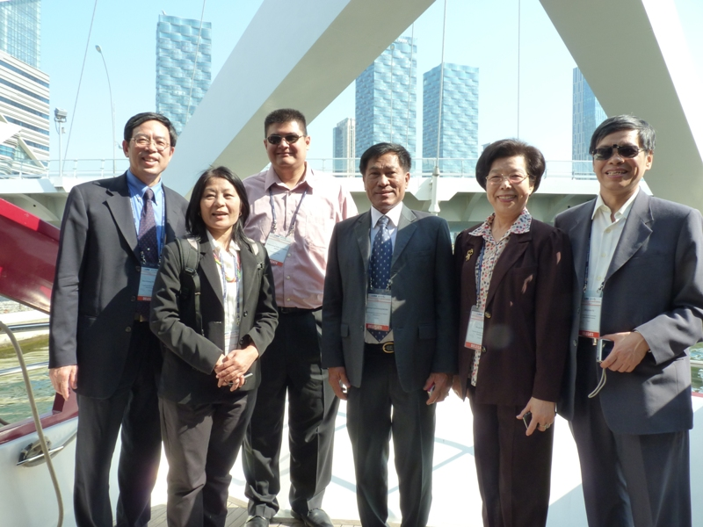
依據羅馬尼亞的選舉登記計畫，選舉人是透過網站為媒介進行登記，該網站能夠按照實際需求，將網站系統的設計予以客製化，提供地方政府G2G（政府對政府）服務，並提供選舉人G2C（政府對公民）服務。其次，網站系統將確保選舉過程的參與者，都能夠擁有必要的工具，以取得相關資訊，據以管理選舉過程。
張主委與泰國選委會主委（右3）等合影。
至於選委會在選舉登記的主要角色為：1.依據使用者的權限範圍，確保每位使用者連結至該網站系統是暢通的；2.確認每個人正確無誤地完成資訊輸入；3.提供相關訓練及支援；4.檢查所有行動是否遵守法律規定；5.確定網站系統依據法律規定進行更新；6.執行必要的安全措施，以確保儲存資料的隱私安全；7.解決最終的衝突。
為充分發揮選舉登記的角色及功能，在規劃發展階段，就必須清楚地瞭解：現在及未來的時間點，選舉登記系統的哪些功能，是必須研議發展的。其中一個必要的功能即是：系統必須能依據不同的標準而產出選舉人名單；倘若某人未被系統列在選舉人名單上，仍然必須確認其投票權之有無，因為，即便某人未被列入選舉人名單中，只要他(她)能夠出示身分證件以證明其有投票權，仍可投票。選舉登記發展的終極功能則為：1.在投票所提供電子化方式驗證選舉人身分，以及確認各該選舉人是否已行使其投票權之可行性；2.提供官員及選舉人學習的平臺；3.成為文件管理系統、知識管理系統等的溝通平臺。
（三）如何評估資通訊科技的永續性，及其是否提升選舉管理機關的行政效能（by Brown Kasaro, Electoral Commission of Zambia）：
無論是一般行政作業或是選舉過程，資通訊科技對於選舉管理機關有其重要性，政府關心資通訊科技的永續性，及其是否能提升選舉管理機關的行政效能。所謂的「永續性」，應在選舉實施的環境中理解其意義，資通訊科技具有永續性，係指其能夠促使選舉管理機關舉行成功而有誠信的選舉，不減損選舉管理機關未來提供選舉服務的能力。能使選舉管理機關工作更具效能及效率的資通訊科技，應該能夠讓機關以即時而節省成本的方式，成功辦理選舉。
至於如何評估資通訊科技是否具有永續性，有一SMART的評估標準如下：1.科技計畫是否「策略性地」（Strategically）與選舉管理機關的任務及願景；2.科技計畫是否適合於舉辦選舉的「環境」 （Milieu）；3.短期及長期的「可負擔性及可取得性」（Affordability & Availability）如何；4.在目前及接下來的選舉流程，運用這些科技是否均能獲致相同的「結果」（Results）；5.在選舉流程中，是否有適當的「時間點」（Time）可以執行該科技計畫。
（四）拉丁美洲區域性協會在促進有效科技協助所扮演的角色（by Dr. Jose Thompson, Director Center for Electoral Promotion and Assistance）：
選舉促進及協助中心（Center for Electoral Promotion and Assistance, 簡稱CAPEL）於1983年成立，其後，拉丁美洲有關選舉的區域性協會如：中美洲及加勒比海選舉機關協會（Association of Electoral Bodies of Central America and the Caribbea；簡稱Tikal Protocol）、南美洲選舉機關協會（Association of Electoral Bodies of South America；簡稱Quito Protocol）、全美洲選舉機關聯盟（the Inter-american Union of Electoral Bodies；簡稱UNIORE）等，也相繼成立，CAPEL遂成為這些區域性協會於科技方面的秘書。
拉丁美洲是第一個對選舉管理機關提供常態性科技協助的地區，主要係由CAPEL提供相關協助。CAPEL的成立目標，是在美洲地區提升政治權利及提供選舉事務相關的科技協助，希望透過和選舉管理機關、立法部門、公民社會團體、政黨等的合作，強化選舉程序，提升選舉的透明性，並且教育選民；同時組織觀選團，評估美洲地區各項重要的選舉。
拉丁美洲地區的各國選舉管理機關，透過選舉計畫、橫向合作、觀選團等途徑，在區域性協會的架構下，發展各項合作行動及科技協助方案。目前，拉丁美洲地區已發展出72個科技協助計畫，其中，自動化（27%）、政治選舉權利（16%）、教育訓練（14%）、選舉管理（13%）等層面的科技協助，被列為較優先實施的對象。
CAPEL在過去2年提供予選舉管理機關的科技計畫，包括以下內容：1.科技協助的優勢及需求、2.員工發展直接關係及對話的空間、3.合作發展管理選舉科技計畫及其執行的引導、4.2010年至2013年的計畫發展及執行情形。
過去30年來，選舉科技協助已經成為確保拉丁美洲地區民主實踐的絕佳工具，CAPEL在其中絕對扮演關鍵的角色，而區域性協會和選舉管理機關間維持密切的接觸與互動，也促使科技支援計畫及行動得以執行；另外，各國人員也透過觀選任務，得以將他國優良的選舉實務，予以學習及應用。
（五）國際選舉協助(by Sue Nelson,Democracy & Government Expert)：
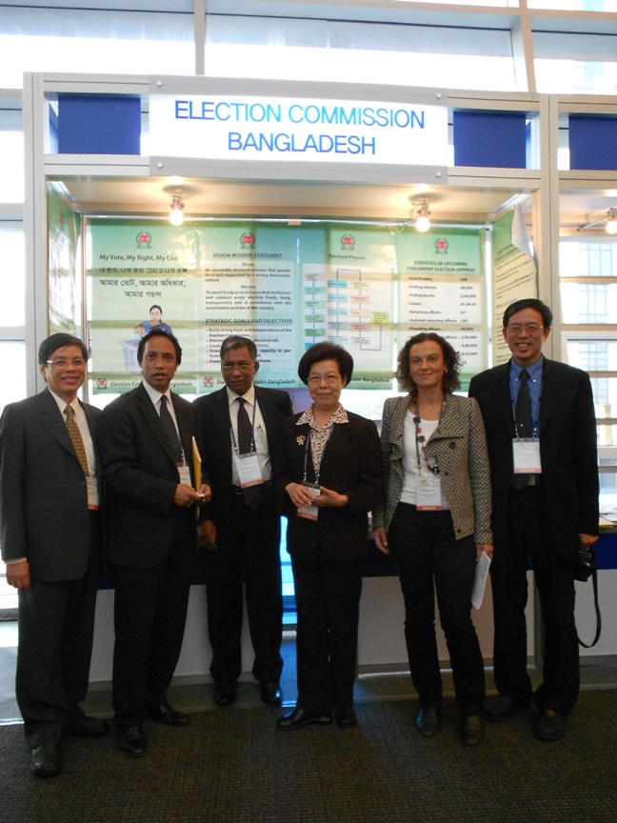
1.選舉協助=發展協助：多數的選舉協助計畫是以「發展」為焦點，並且使用發展基金，然而，發展基金有限，因此必須和其他計畫競爭經費。選舉協助計畫的經費，是以各國實際情況及需求為衡量標準，計畫內容則是以達成特定的發展結果進行設計。
2.國際協助的發展與轉變：在過去，國際協助通常被認定為短期的計畫，並且是以單一事件為焦點；現在，國際協助已累積超過20年的經驗，大家都已經瞭解，選舉如何執行，標準是什麼，以及最佳的選舉實務為何。不過，國際協助實施的效能如何，協助過程的可靠性如何，仍然存在一些問題。
張主委參觀設置於GEO會場外的展覽攤位，與孟加拉選委會代表合影。
3.根據以往的國際協助實務，其經驗及教訓包括：需要對國家環境提供整體協助、應深入問題根源、須採取溫和的協助手法、應尋求永續性的解決途徑、應就目標及方式等先獲致共識等。
（六）選舉管理機關與選舉觀察組織之間的關係，及其對選舉管理機關實施誠信選舉的影響（by Rev. Bongani Finca, Independent Electoral Commission of South Africa）：
1.選舉在民主國家所扮演的角色-在世界上許多國家，選票已經取代子彈：目前世界上普遍認同的是，公民促使政府權力授予及解決統治權的政治競爭，其惟一的工具，即是選票。選舉不僅是民主的基石，也早已是任何民主最常見的特徵。非洲大陸在1960年至1990年間歷經了一段情勢特別緊張的時期，當時軍事政變極為頻繁，儘管非洲團結組織（Organization of African Unity）嚴厲譴責1963年第一個成功的政變，剛果及貝南卻仍在同一年10月發生爭訟，而接下來的25年，另一波的政變又起，甚至有國家在1966年經歷兩起政變；另一方面，肯亞在同一個時期，也促成了單一政黨制度，並且透過演講及實務，讓制度根深蒂固；當然，也有國家開始實施多元政黨的選舉，如波札那、甘比亞等，不過這些國家在此時期是例外，而非多數。在非洲軍事政變潮的第二個10年，全球正掀起「第三波民主」，1989年的柏林圍牆倒塌，及1990 年歐洲安全及合作組織（Organization for Security and Cooperation in Europe；簡稱OSCE）巴黎高峰會所創立的「自由選舉辦公室」，是促成接下來非洲各國陸續朝向多元政黨制度轉變的關鍵，非洲各國的轉變是緩慢但卻穩健的。由於上述這些發展，各國爭議的焦點也由「選舉本身」轉為「選舉的品質」，選舉本身已無法確保政權的合法性，選舉必須具備良好的品質，允許自由而公平的競爭，並且在公民眼中是可以被信賴的。
2.誠信選舉的特徵：維持選舉誠信已成為選舉管理機關工作的重要面向，這不僅是因為選舉品質與政權合法性相連結，也是因為那些被認為有舞弊缺失的選舉，對於民主制度具有侵蝕性的作用。如肯亞在2007年大選，具有爭議性的選舉結果被宣布後，全國即陷入重大危機，有1200人被殺，約350000人被迫撤離，辛巴威在2008年頗受爭議的選舉，也使得該國陷入好幾年的重大危機。根據國際標準，誠信選舉事以下列各點為基石：1).舉行選舉的法律架構與規範、2).公民的選舉權與被選舉權、3).公平而透明的程序、4).能使政治競爭者自由參與及媒體觀選者不受干預的自由選舉環境、5).選舉管理機關高度的道德標準及誠信。
3.公民社會-民主藍圖的重要成分：受到第三波民主鼓舞的現象之一，即是公民社會聲音的壯大，選舉管理機關應該將這個事實納入其運作過程，把公民社會的細微差異列入考量，公民社會絕不是同質的，其中有公開支持政黨的團體、有獨立自主性較高的團體、也有和選舉管理機關密切合作的團體，選舉管理機關恪守「加速公民社會參與」原則下，也必須熟悉公民社會的動態。
4.選舉觀察組織與選舉過程：選舉觀察與現代民主間的牢固關係是毫無疑問的。總的來說，選舉程序包括選前、選舉投票日及選後等階段，國際及區域性的觀選團多著重於選舉投票日的觀察，對於選前及選後則多是匆匆一瞥，國內的觀選團則由於其地理位置特殊，能夠深入觀察選舉程序的各個階段，也因此扮演了一個截然不同的角色。而自1990年起，觀選組織的角色已有所轉變，對於強化民主也有著廣大的貢獻，正如Thomas Carothers曾經指出的，觀選組織的任務不再是整併轉變中國家不太穩固牢靠的選舉過程；而觀選組織致力進行選舉過程的系統化評估，已有一段時日，也已獲致一些顯著的改善成就。
5.選舉管理機關及觀選組織間最適宜的關係-如何改善選舉服務：為提升選舉管理機關提供選舉服務的品質，選舉管理機關與觀選組織間能夠從下列的範疇中著手合作，包括：知識分享、就可能影響選舉的重要事項進行溝通、主動參與法律架構之修正、在選舉管理機關內部，將觀選組織報告的程序予以制度化、鼓勵對觀選的個人進行訓練時採取高標準等。選舉管理組織也可以透過持續邀請觀選組織，並確保他們取得管道進行選前、選舉投票日、選後等階段的觀察，以利他們進行各階度的評估，俾改善誠信選舉的品質。
（七）強化亞洲地區的民主（by Bidhayak Das, Asian Network for Free and Fair Election；簡稱ANFREL）：
ANFREL於1997年成立，ANFREL的焦點工作，在觀察亞洲各國的選舉過程，以及發展、訓練公民社會團體，使其能夠主動地從事各國境內的民主化。為促進亞洲地區良善的政府治理，以及選舉管理機關的透明性、可課責性，ANFREL也進行特定的研究計畫以及倡議行動。自成立以來，ANFREL已經在亞洲15個國家，觀察超過40場的選舉。
就長期而言，ANFREL的首要目標在培養區域性的選舉及治理專業人士，以及促進對於亞洲地區民主制度生成的特殊文化系絡的瞭解。
ANFREL長期以來能順利推動其組織業務，主要成功原因為：1.ANFREL有來自亞洲各地的觀察員，和來自西方國家的觀察員相較，擁有更為相近的背景，也更容易融入各國與瞭解各國；2.ANFREL採取謹慎而平和的途徑，仔細挑選議題後進行倡議，而不加以評論，或僅提供他國案例及經驗予各國參考，而不要求必須完全仿照成功案例，因此能夠在亞洲各國推動選舉革新，卻不被視為威脅或干涉內政；3.有時候ANFREL能夠取得深入某些國家的管道，這些管道對個別的公民社會團體或其他國際觀選組織而言，可能是無法取得或有困難的，ANFREL也因而能夠獲得更完整的資訊。
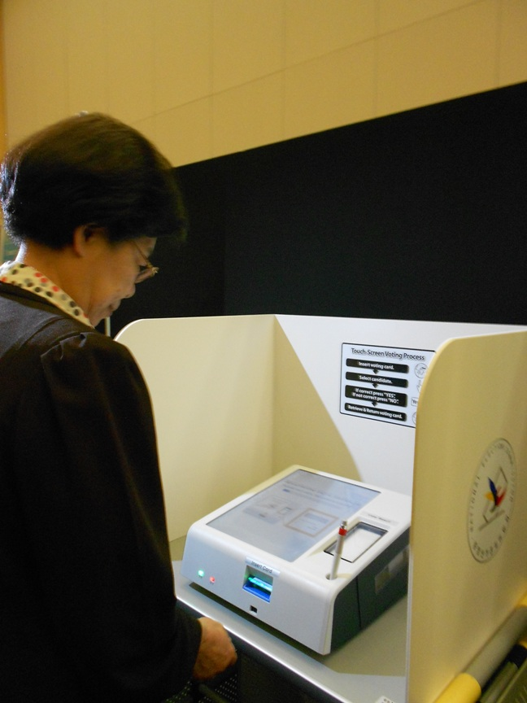
ANFREL的觀察員在進行各國觀選任務時，均必須遵守下列的標竿與原則，下列的標竿與原則也同時是評估選舉成果的重要標準：1.民主的參與、2.自由而公平的選舉、3.直接投票的方式、4.維持政府代表的多元性、5.保障人民意見表達與集會的自由、6.維護女性及少數族群的參政權、7.保障正義及人權、8.確保行政中立、選舉誠信及可課責性ANFREL觀察員
透過觀選經驗的累積，ANFREL獲得的的結論是，不同的選舉間是無法進行比較的，其原因為：1.單是自由、公平選舉的概念，無法正確說明選舉過程的複雜性；2.一場選舉是否符合國際標準，其影響因素涵蓋各個面向；3.辦理選舉的背景環境，會因為時間、地點而有不同。
張主委參與A-WEB副主席選舉投票。
四、選舉過程的成本效益
（一）提升選舉的成本效益（by Christiana A. M. Thorpe, National Electoral Commission of Sierra Leone & ECOWAS Network of Electoral Commissions）：
成本效益的概念，主要包括3E，經濟（Economy）-選舉計畫所須投入的資源、效能（Effectiveness）-選舉計畫所能獲得的結果、效率（Efficiency）-使用最少資源達成選舉計畫的既定結果。
選舉成本的決定因素：1.法律架構-採行何種選舉制度？贏者全拿、兩輪制、比例代表制；2.組織架構-永久性或暫時性、中央集權或分權、獨立的或政府的或黨派的；3.管理架構-政策、程序及規範為何，運作及行政管理實務如何；4.選舉過程-選民籍候選人登記、選民教育、投票、計票、政黨財務。
選舉成本的評估，須考量：1.直接成本-主要的選舉成本、2.擴散成本-選舉的行政成本，或間接成本、3.誠信成本-選舉的額外成本，用以確保選舉過程中的利害關係人是自由而公平的，通常在轉變中國家或後衝突民主政體中會需要此成本。
（二）選舉過程的財務規劃-利比亞2012年大選（by Emad Al-Ssayah, High National Elections Commission, Libya）
針對選舉過程進行財務規劃是重要的，其不僅能幫助各個選舉管理層級進行決策，對於解決選舉過程中可能出現的問題和危機，也有助益，最重要的是，預為進行選舉過程財務規劃，能促使財務資源分配的理想性與合理性。
選舉過程財務規劃的特徵主要有三項，首先，其所參考的資訊並非穩定不變動的；其次，選舉過程財務規劃通常是為期3至6個月的短期性規劃；最後，選舉過程財務規劃的內容包含了許多替代方案與假設在內。
選舉過程財務規劃須使用的工具，包括：1.預算額度預估-通常係以最高期望值為基礎；2.財政狀況預測-由於成本尚受到非固定因素的影響，因此預測結果並非完全準確。
利比亞2012年的大選，其財務規劃過程受到下列2項因素的影響：1.負面因素-籌備規劃選舉的環境是極不確定的，具有高度的風險性；2.正面因素-正面因素-本次選舉，是利比亞50年來的首次選舉，因此，政治領袖及民眾對其相當熱切。
本次選舉，總計花費124,700,000美元，其中，政府負擔112,000,000美元（佔50.5%），國際組織UNDP及LEAP贊助10,700,000美元（佔42.9%），剩餘的2,000,000美元，則由其他資源支應。影響影響選舉成本的因素，包括：1.選民對政治及文化的認知；2.政治及社會環境；3.安全等級；4.執行選舉的官員，其穩定性如何；5.人口多寡；6.地理特性。在利比亞，就選舉過程的成本而言，人口多寡扮演重要的決定角色。
（三）改善選舉過程的成本效益（by Michael Maley,Centre for Democratic Institutions, Australian National University）
所謂的「效能」，有2種不同的型態。在成立已久的民主政體中，效能的概念通常通常被賦予操作性定義；至於在新興民主政體，效能的重點則是選舉過程的信賴建立。選舉過程及民主體制往往耗費大量金錢，希望藉此建利或強化對於選舉的信賴程度，然而，選舉的可信度或信賴度，通常是難以直接量化的。
科技在選舉過程中的角色日益重要，對於大量蒐集的資料，電腦系統可加速並且有效地處理。不過，資訊科技的使用，對於保障選舉過程的可信度或信賴度，究竟能達到何種程度，則仍有疑問；對於熱切推動網路投票的決策者而言，似乎更容易體悟這個挑戰與困境。
隨著人們四處移動日漸頻繁，在任何網路可及之處提供投票設備，已經被部分人士視為極具吸引力的措施，尤其是在不少交易可以透過網路完成的當代生活裡。
在世界上有許多關於選舉政策的辯論，都起因於政治層面的動機，即便科技專家間並無不一致的意見；不過，針對網路投票這個議題，科技專家確實有不一致的意見。另一方面，網路投票也存在一些關於選舉的基礎性問題，如：秘密投票，為解決這些基礎性問題，未來選舉管理機關須加強員工的技術，使員工不僅能以「操作性」的眼光，也能以更廣大的政治、民主及社會的角度來看待選舉。
柒、心得與建議
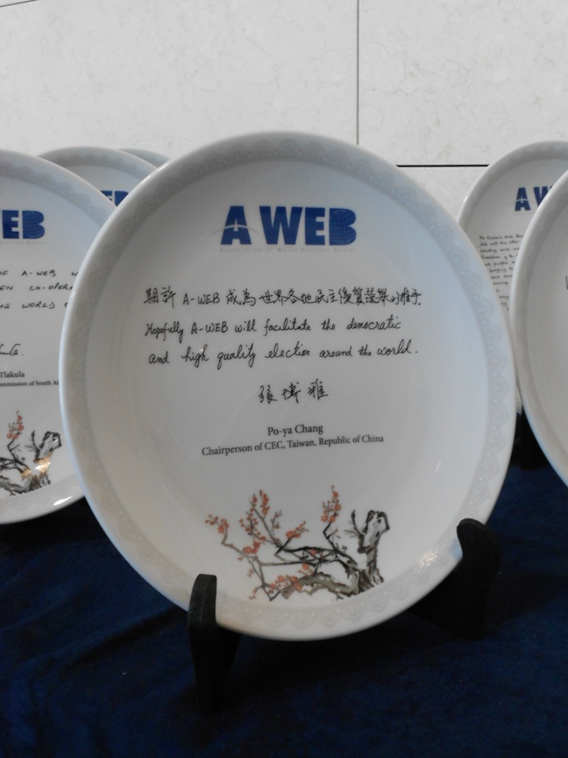
一、松島國際城市，是韓國仁川廣域市在一個面積為15000英畝的人工島嶼上興建的國際中央商務區。為發展松島國際城市，韓國政府不僅在此地興建學校、醫院、公寓和辦公大樓，商務區還建有模仿紐約中央公園的中心公園和義大利威尼斯水城的水道，整個工程耗時10年，總投資達400億美元，是韓國有史以來規模最大的投資。韓國政府各部會更積極於松島國際城市舉辦各項國際性會議，俾拓展該城市之國際名聲，發展其觀光產業。
二、韓國國家選舉委員會為籌辦A-WEB成立大會及第6屆GEO會議，與觀光公社、外交部等政府部門合作，將會議舉辦得有聲有色，圓滿成功。參加本次會議，可學習韓方舉辦國際性會議之經驗，以為我國爾後籌辦類似國際性會議之參考。
A-WEB主辦單位以各國代表之親題賀詞，製作韓國傳統藝品，紀念A-WEB之成立。
三、選舉是民主國家必要的過程，透過各項國際會議的參與，可與各國選舉管理機關及專家學者等交換經驗，進而提升選舉品質。GEO會議堪稱全球選舉專業人士最重要的國際論壇之一，先前已舉辦5屆，惟本會均未獲邀參加。因本會與韓國國家選舉委員會關係向來良好，且兩會前於101年1月12日簽署「瞭解備忘錄」，強化雙方的合作關係；基此，韓國國家選舉委員會本次與UNDP聯合主辦第6屆GEO會議，爰邀請本會出席。本次會議期間，本會代表不僅在會場中可與他國選舉管理機關代表進行意見交換，會場外也可多與其交流攀談或交換名片，以建立人脈，日後如遇有該國選務之疑問，即有詢問之管道。
四、本會此次順利以「Central Election Commission, Taiwan, R.O.C」名義加入A-WEB，並首次參加全球選舉專業論壇之GEO會議，出國任務圓滿成功，其主要原因有下：
（一）A-WEB自2011年開始推動後，本會與外交部國際組織司即積極洽繫韓國國家選舉委員會，2012年我國舉辦第13任總統副總統及第8屆立法委員選舉期間，該會來台觀選，並與本會簽署有關兩會選務合作交流之「瞭解備忘錄」（MOU），不惟促進兩會之合作交流，更奠定本會成功加入A-WEB之基礎。
（二）駐韓國代表處長期以來協助推動本案，就本案與韓國國家選舉委員會建立密切之互動關係，並確實掌握A-WEB之進程及發展，不僅提供及時而有用之參考資訊，更適時化解少數國家反對我參與A-WEB之阻力，並積極與韓方協商我入會名稱，我終獲順利加入A-WEB，成為創始會員。
（三）本會及外交部國際組織司於出國前舉行會議，就本次出國任務相關事項先行討論獲致共識，並事先研商妥擬相關議題之發言重點，同時針對可能發生之情況，預為模擬因應方案及對策，會議現場如有任何突發狀況時，出席人員即知如何應對處理，可備不時之需。
附錄1
A-WEB成立大會韓國總統朴槿惠賀詞（英文）

Respected guests from home and abroad,
I extend my congratulations to the inaugural of A-WEB. On behalf of the National Electoral Bodies and election related International Organizations, I welcome all of you to Korea.
I am confident that A-WEB will grow into the world’s largest International Organization of the Electoral Authorities, with us making significant contributions to the expansion of democracy across the global.
Despite our differences in electoral system and cultures, we have a shared objective of representing the hearts and wishes of the general public.
To achieve this objective, I believe it is very important for us to have exchanges and learn from each other’s systems and cultures.
The government of the Republic of Korea will do its best to ensure that A-WEB establishes a vehicle for promotion of democracy of the world.
I do hope these distinguished Election Authorities and Experts gather here today, pull their experiences and wisdom for development of electoral systems.
Lastly, I wish an everlasting development and growth for A-WEB. Thank you.

A-WEB成立大會韓國總統朴槿惠賀詞（中文翻譯）

來自國內外尊敬的來賓，
在此對A-WEB的成立表達祝賀之意，也代表韓國選舉官署及選舉相關國際組織，歡迎您參訪韓國。
本人有信心，A-WEB將茁壯成為全世界性的選舉組織，使得我們能對全世界民主發展做出更多重大的貢獻。
也許我們在選舉制度及文化上有所不同，但在代表大眾的心願及意志這個目標上，我們都是相同的。
要達成此目標，本人相信，從彼此的制度及文化上進行交流學習，是很重要的。
韓國政府將全力確保A-WEB成為一個資訊交換、合作、學習的場所，以及促進世界民主的發動機。
期望在此聚集的傑出選舉組織代表及專家，能夠在選舉制度發展上發揮運用各位的經驗及智慧。
最後，敬祝A-WEB永續的發展及成長。
謝謝各位！

附錄2
A-WEB成立大會聯合國秘書長潘基文賀詞（英文）

Honourable Justice Lee In-Bok, the Chairperson of the National Election Commission of Republic of Korea, Distinguished delegates, Ladies and gentlemen,
I congratulate Korea’s National Election Commission and the Association of Asian Election Authorities on establishing the Association of World Election Bodies, or A-WEB.
More Member States than ever use elections to peacefully determine the will of the people.
Election bodies are networking across countries. This Conference is a chance for more collaboration. A-WEB can strengthen your partnership.
An electoral process is about more than an accurate outcome. You need broad consultation and consensus on the rules. And you need impartial, honest and capable authorities. Elections must be transparent, neutral and inclusive-involving women and minorities. All citizens must be heard.
Elections may be technical-but fundamentally they are political. More sophisticated technology does not necessarily increase confidence. Leaders and candidates must conduct clean elections-and accept legitimate results.
Your work is essential for peace and stability. Today’s event … and the GEO Conference …are valuable opportunities for you to strengthen democracy around the world.
I wish you a very productive meeting.
Thank you.

A-WEB成立大會聯合國秘書長潘基文賀詞（中文翻譯）

韓國國家選舉委員會主委李明博法官閣下，傑出的來賓，先生及女士，
在此謹對韓國國家選舉委員會及亞洲選舉官署成立世界選舉官署協會，致上本人的祝賀之意。
越來越多的成員國，透過選舉程序以達成人民的意志。
目前選舉機關之間都有跨國的交流活動，此次成立大會將創造更多合作的機會。A-WEB將可強化會員之間的合作關係。
選舉程序除了精準的結果外，含有更多的意義。對於相關規範，您需要更廣泛的諮詢及協商、共識；同時，也需要公正、清白、有能力的權力機構。選舉必須是透明、中立、全體參與的，這包含了女性及少數族群的參與，所有人民的聲音都必須被聽到。
選舉可以是技術性的，但其基本層面則是政治性的。更多的先進科技的應用，並不一定保證會增加其公信力。領導人及候選人必須舉行乾淨的選舉及接受合法的選舉結果。
各位所從事的工作，對維持和平及穩定，極為重要。今天的成立大會及GEO會議，創造了極具價值的機會來強化世界民主。
祝福各位有一個極具成效的集會。
謝謝！
附錄3
A-WEB成立大會會議成果

Outcome of A-WEB Inaugural Assembly

October, 14, 2013

A-WEB Secretariat

Outcome of A-WEB Inaugural Assembly
▣ Overview
 Date & Time: 2013. 10. 14(Mon) 14:00 ~ 18:00
 Venue: Convensia in Songdo International City of In-Cheon
 Participants: 405 attendees from 93countries (97 EMBs, 14 international organizations, 39 NGOs, 25 Embassies)
 Major Activities
• Report on the A-WEB Establishment Process& Introduction of the Working Group
• Adoption of the A-WEB Charter
• Election of the Chairperson, Vice-Chairperson and the Executive Board Members
• A-WEB Executive Board Meeting (Recommendation of Oversight and Audit Committee and Secretary General)
• Election of the A-WEB Oversight and Audit Committee
• Approval of the A-WEB Secretary General

▣ Outcome
 Adoption of the A-WEB Charter: Refer to Attachment 1
 Location of the A-WEB Secretariat : The Republic of Korea
 A-WEB Composition
Positions | Organizations
Chairperson | Chairperson of National Election Commission,  Republic of Korea
Vice-Chairperson | President of Central Electoral Board,  Dominican Republic
Secretary General | Kim, Yong-Hi,  Deputy Secretary General  of National Election Commission,  Republic of Korea
Executive Board | Chief Election Commissioner  of Election Commission, India
Executive Board | President of Permanent Electoral Authority, Romania
Executive Board | Chairperson of Electoral Commission,  South Africa
Oversight and Audit Committee | Chairman of Independent Electoral  and Boundaries Commission, Kenya
Oversight and Audit Committee | President of Central Electoral Commission, Bosnia-Herzegonvina
Oversight and Audit Committee | President of Supreme Electoral Tribunal,  El Salvador

▣ Current A-WEB Members: 94 countries, 97 organizations
No | Country | Organization
1 | Afghanistan | Independent Election Commission of Afghanistan
2 | Albania | Central Election Commission of Albania
3 | Angola | National Electoral Commission
4 | Australia | Australian Electoral Commission
5 | Bahamas | Parliamentary Registration Department
6 | Bangladesh | Election Commission Bangladesh
7 | Barbados | Electoral and Boundaries Commission
8 | Belarus | The Central Commission of the Republic of Belarus
9 | Benin | La Commission Electorale Nationale Autonome
10 | Bhutan | Election Commission of Bhutan
11 | Bolivia | BOLIVIAN ELECTORAL SUPREME COURT
12 | Bosnia and Herzegovina | BiH Central Election Commission
13 | Bulgaria | Central election commission
14 | Burkina Faso | Commission Electorale Nationale Independante
15 | Burundi | National Independent Electoral Commission
16 | Cameroon | ELECTIONS CAMEROON
17 | Canada | Elections Canada
18 | Colombia | REGISTRADURIA NACIONAL DEL ESTADO CIVIL
19 | Costa Rica | Supreme Electoral Court of Costa Rica
20 | Cote d'Ivoire | Commission Electorale Independante
21 | Croatia | State Election Commission of the Republic of Croatia

22 | Djibouti | Election Department /Ministry of Interior
23 | Dominica | Electoral Commission of Dominica
24 | Dominican Republic | JUNTA CENTRAL ELECTORAL
25 | Dominican Republic | TRIBUNAL SUPERIOR ELECTORAL
26 | DR Congo | COMMISSION ELECTORALE NATIONALE INDEPENDANTE
27 | Egypt | Higher Elections Commission
28 | El Salvador | Supreme Electoral Tribunal
29 | Ethiopia | National Electoral Board of Ethiopia
30 | France | Conseil Constitutionnel
31 | Gabon | General Election Management
32 | Ghana | Electoral Commission of Ghana
33 | Georgia | General Election Commission of Georgia
34 | Guatemala | Tribunal Supremo Electoral
35 | Guinea | Independent National Electoral Commission
36 | Guyana | Association of Caribbean Electoral Organizations
37 | Haiti | Haiti Permanent Electoral Council
38 | India | Election Commission of India
39 | Indonesia | General Elections Commission
40 | Iraq | The Independent High Electoral Commission
41 | Jamaica | Electoral Commission of Jamaica
42 | Kazakhstan | Central Election Commission
43 | Kenya | Independent Electoral and Boundaries Commission
44 | Korea | Natonal Election Commission
45 | Kosovo | Central Election Commission
46 | Kyrgyzstan | CEC of Kyrgyz Republic
47 | Latvia | The Central Election Commission
48 | Lebanon | Ministry of Interior & Municipalities
49 | Libya | The Libyan High National Elections Commission
50 | Madagascar | Independent National Electoral Commission for The Transition
51 | Malawi | Malawi Electoral Commission
52 | Maldives | Elections Commission of Maldives
53 | Mali | Territorial Administration of Republic Mali
54 | Mali | National Independent Election Commission
55 | Mexico | Federal Electoral Institute of Mexico
56 | Moldova | Central Electoral Commission
57 | Mongolia | General Election Commission of Mongolia
58 | Mozambique | Comissao Nacional de Eleicoes
59 | Myanmar | Union Election Commission, Myanmar
60 | Nigeria | Independent National Electoral Commission (INEC)
61 | Pakistan | Election Commission of Pakistan
62 | Palestine | Central Elections Commission - Palestine
63 | Panama | TRIBUNAL ELECTORAL DE PANAMA
64 | Philippines | Philippine Commission on Elections
65 | Poland | National Electoral Commission
66 | Portugal | Comissão Nacional de Eleicões
67 | Puerto Rico | Puerto Rico State Elections Commission
68 | Romania | Permanent Electoral Authority
69 | Rwanda | National Electoral Commission
70 | Russia | Central Election Commission
71 | Saint Lucia | St Lucia Electoral commission
72 | Samoa | Office of the Electoral Commissioner
73 | Sao Tome and Principe | National Electoral Commission
74 | Senegal | CENA
75 | Serbia | The Republic Electoral Commission
76 | Sierra Leone | National Electoral Commission Sierra Leone
77 | Slovenia | State Election Commission
78 | South Africa | Electoral Commission of South Africa
79 | South Sudan | National Elections Commission
80 | Sri Lanka | Department of Elections, Sri Lanka
81 | Suriname | Independent Electoral Council of Suriname
82 | Taiwan, R.O.C | Central Election Commission
83 | Tanzania | National Electoral Commission
84 | Tanzania | Zanzibar Electoral Commission
85 | Thailand | The Election Commission of Thailand
86 | Timor Leste | Timor-Leste's National Electoral Commission (CNE)
87 | Togo | COMMISSION ELECTORALE NATIONALE INDEPENDANTE
88 | Tonga | Tonga Electoral Commission
89 | Trinidad and Tobago | Elections & Boundaries Commission
90 | Turkey | SUPREME ELECTORAL COUNCIL OF TURKEY
91 | Uganda | Electoral Commission
92 | United Arab Emirates | Ministry of State For Federal National Council Affairs
93 | Uzbekistan | Central Election Commission

94 | Vanuatu | Electoral Office of Republic of Vanuatu
95 | Venezuela | National Electoral Council of the Bolivarian Republic of Venezuela
96 | Yemen | Supreme Commission for Elections and Referendum
97 | Zambia | Electoral Commission of Zambia
*11 EMBs submitted applications for membership, without attending the Inaugural Assembly.
附錄4
第6屆GEO會議-會議手冊
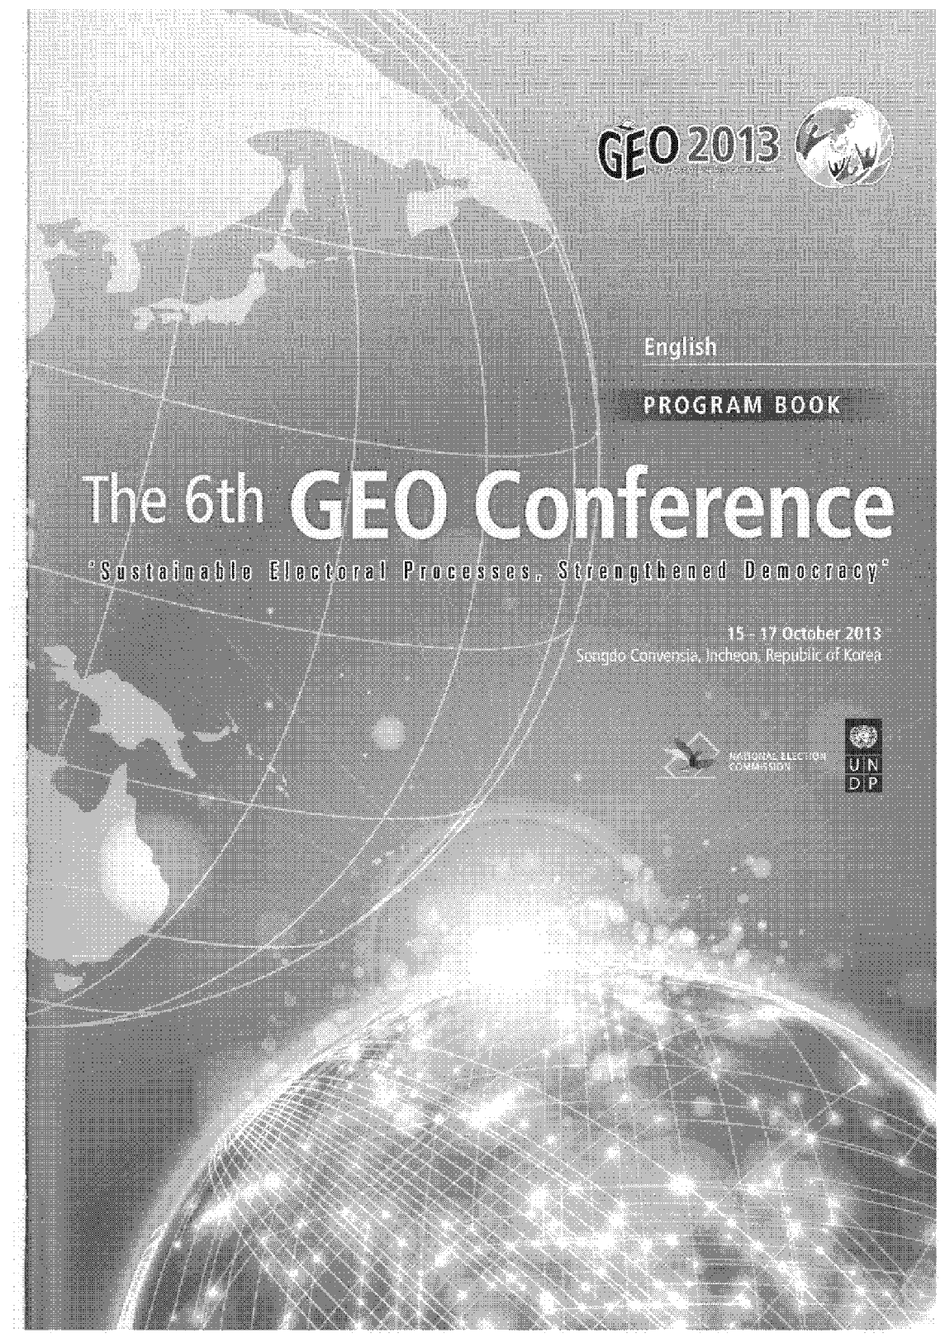
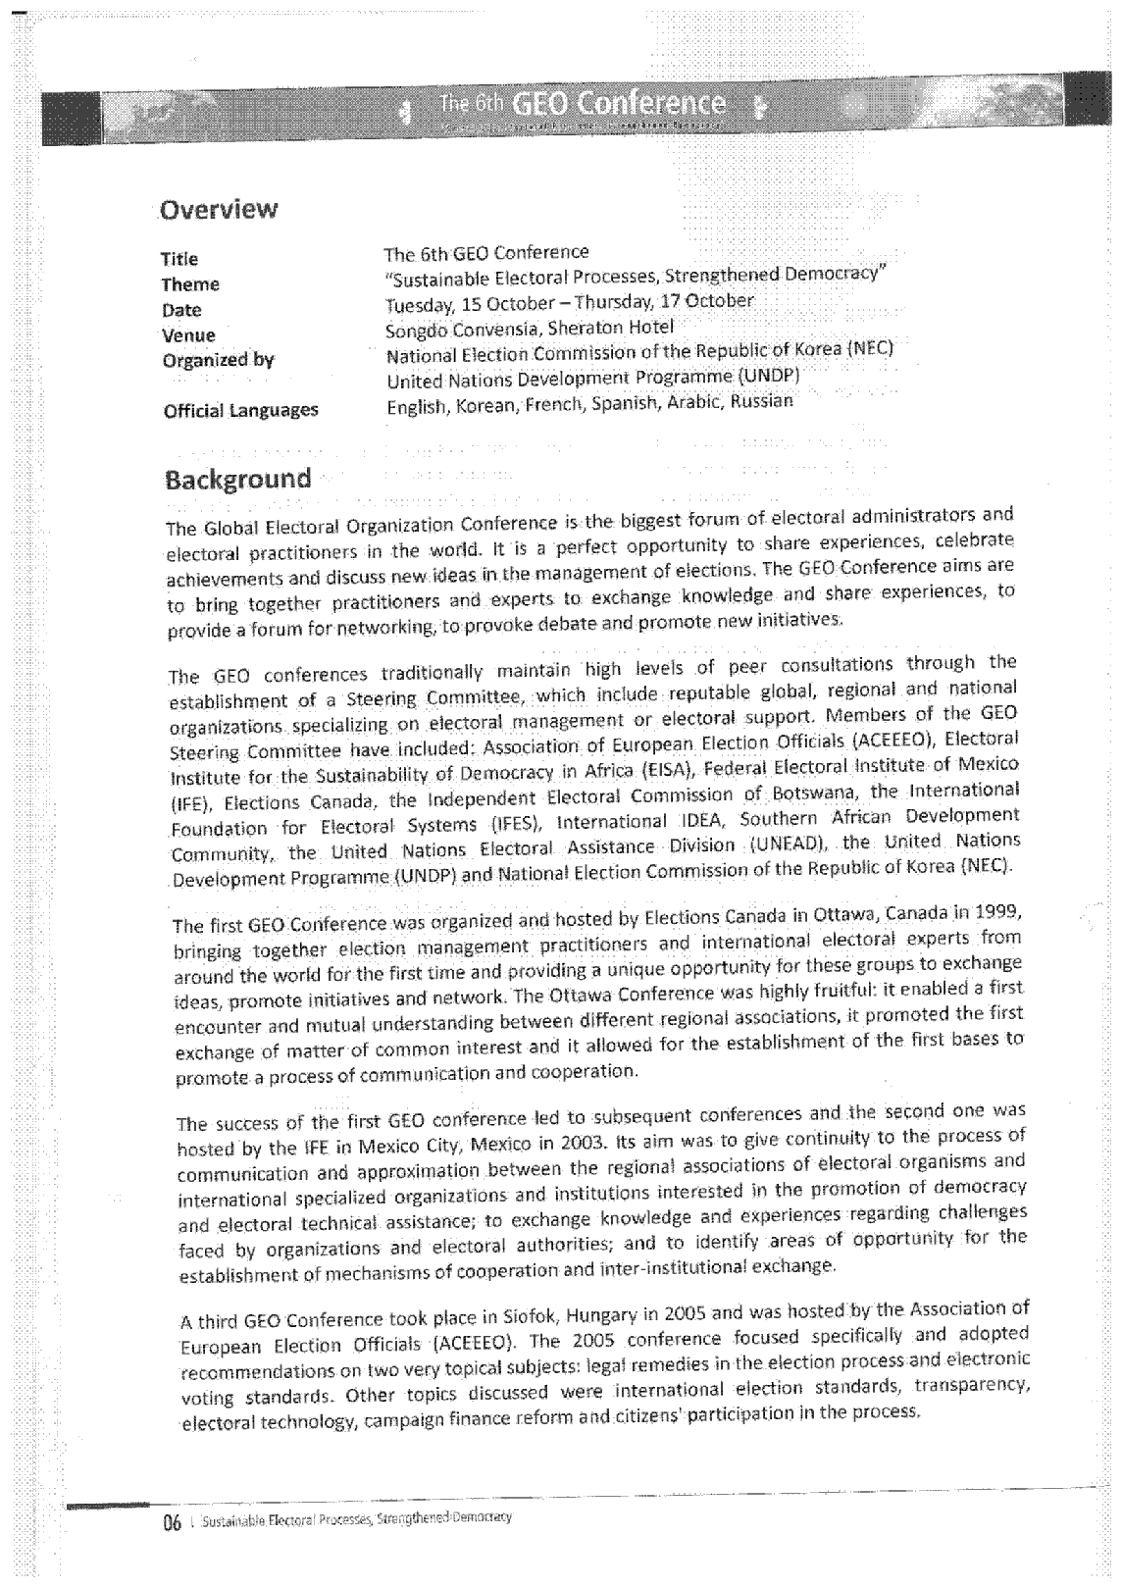
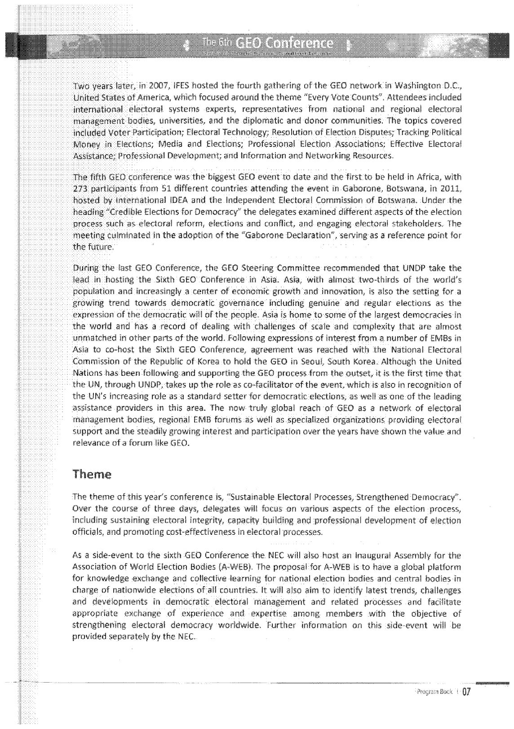
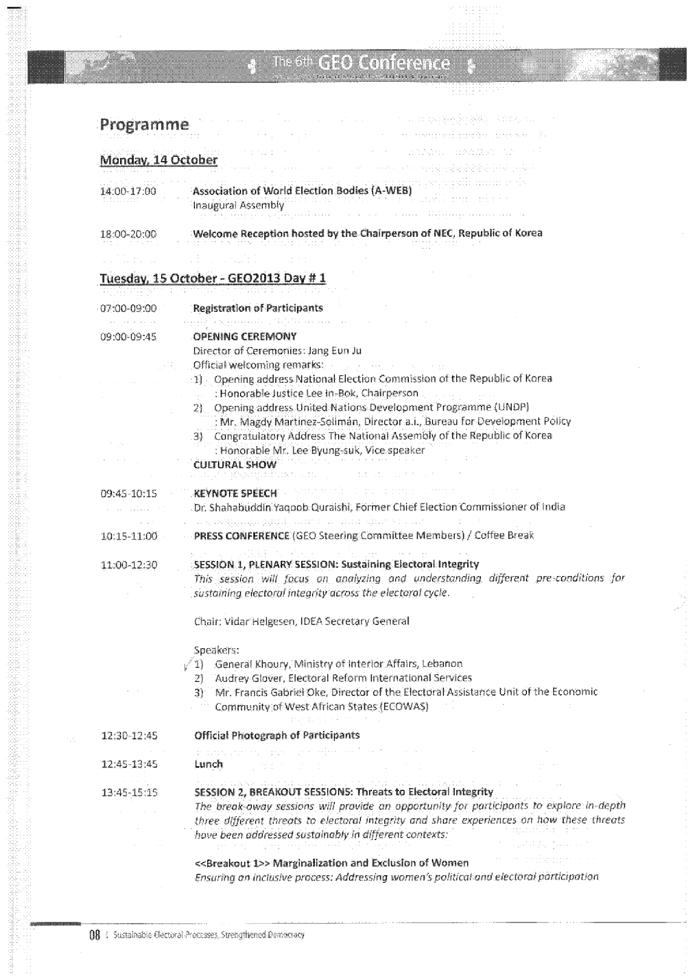
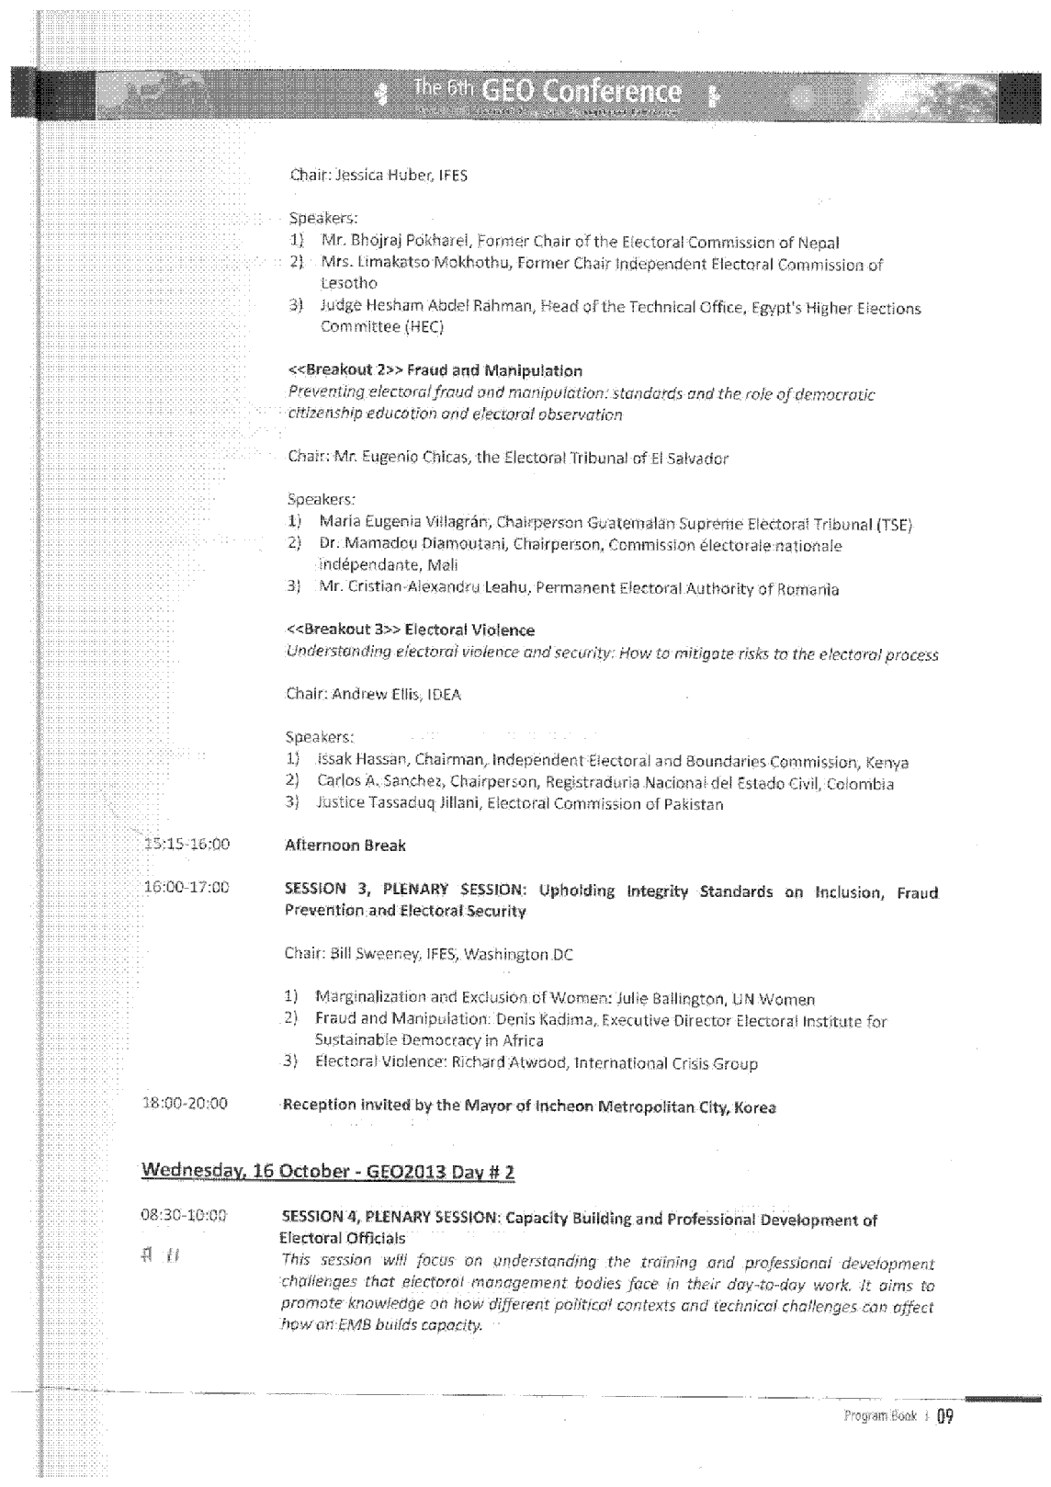
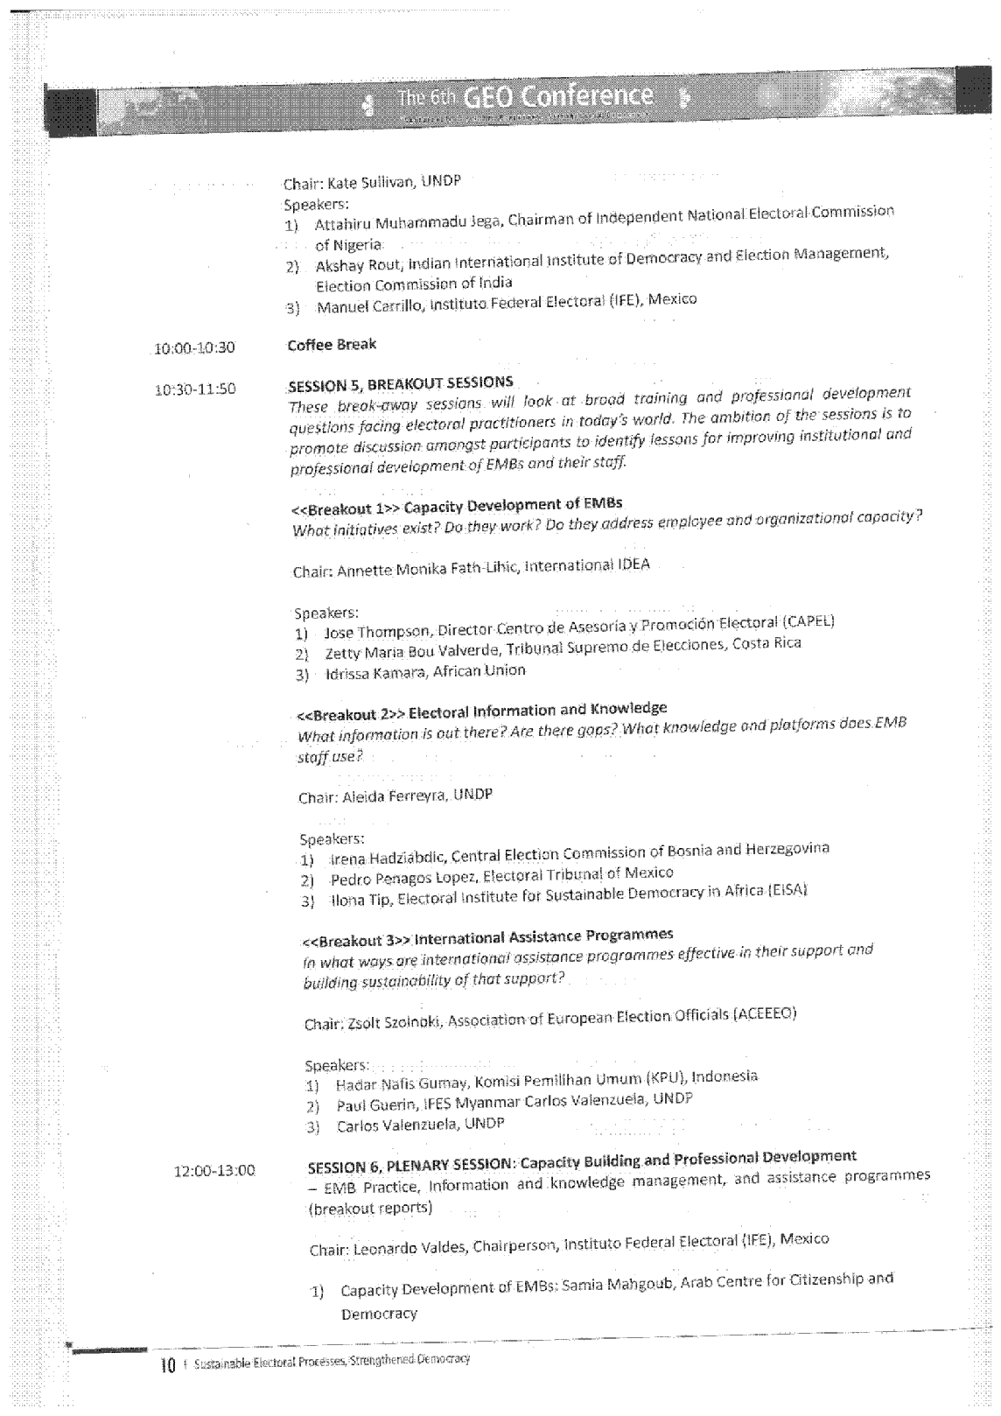
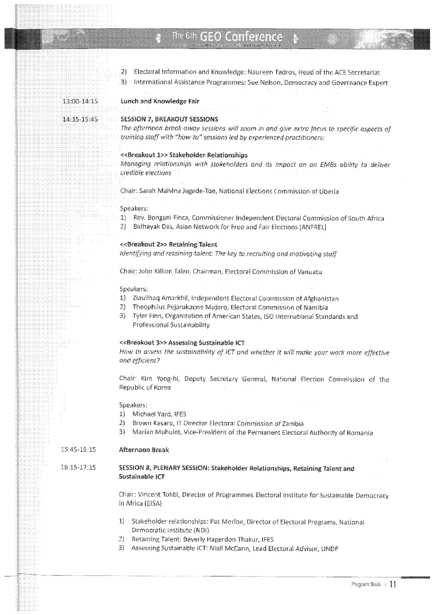
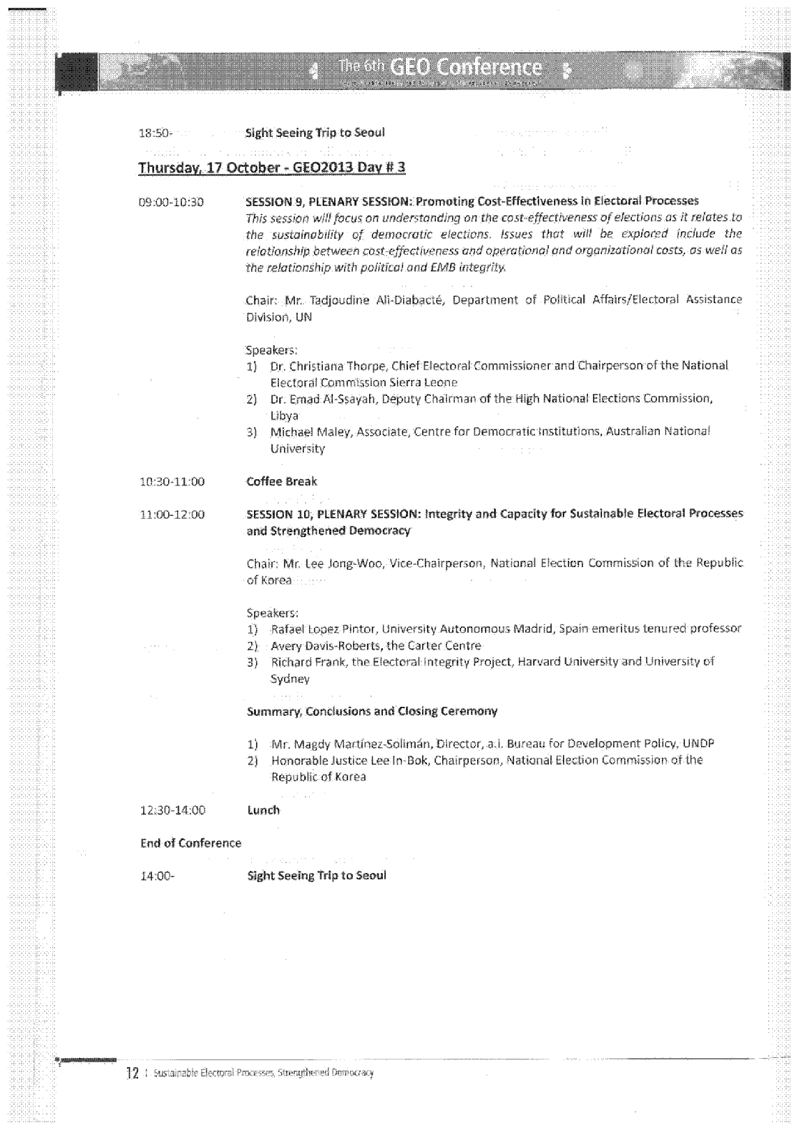

朴槿惠、潘基文等2人之賀詞內容及中文翻譯如附錄1、2。
按A-WEB秘書處2013年12月9日以電子郵件寄送予各國之會議成果，會員國家數目更正為94個， 更正後會議成果如附錄3。
第6屆GEO會議之會議手冊如附錄4。
依據會議簡報資料，總計有33個國家列入本次專家調查之評估對象。

